คณะพยาบาลศาสตร์ มหาวิทยาลัยเกษตรศาสตร์
KASETSART UNIVERSITY FACULTY OF NURSING
แผนภาพความเชื่อมโยงทั้งระบบ (System Architecture & Operational Flow)
ระบบบริหารจัดการห้องปฏิบัติการพยาบาล (Nursing Lab System)
แผนภาพแสดงความสัมพันธ์และการไหลเวียนของข้อมูล (Data Flow & Business Logic) ตั้งแต่การรับเข้าพัสดุ จนถึงการเรียนการสอนและการวิเคราะห์ต้นทุน
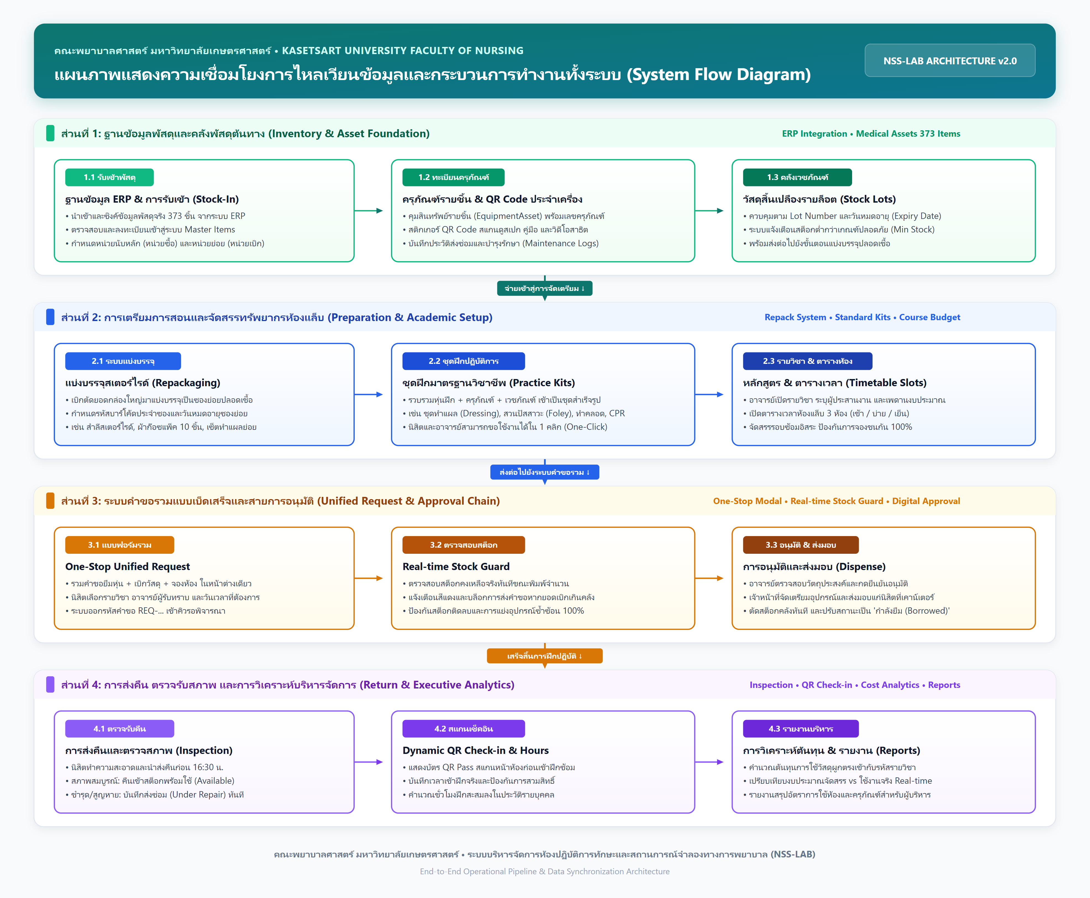

รายละเอียดการเชื่อมโยงของ 6 ส่วนหลัก
1. ทะเบียนคลัง & ครุภัณฑ์ (Inventory & Asset Core)
• นำเข้าข้อมูลพัสดุผ่าน Excel / ERP
• ครุภัณฑ์ (Equipment): ควบคุมเป็นรายชิ้น มี QR Code สแกนดูประวัติ สเปก ยี่ห้อ รุ่น บริษัทผู้จำหน่าย และวันหมดประกัน
• วัสดุสิ้นเปลือง (Consumables): ควบคุมเป็นรายล็อต (Lot) มีวันหมดอายุและจำนวนคงเหลือ
2. การเตรียมการสอน & จัดชุด (Lab Preparation & Repack)
• นำเวชภัณฑ์กล่องใหญ่มาแบ่งบรรจุ (Repack) และสเตอร์ไรด์เป็นซองย่อยปลอดเชื้อ
• นำทั้งครุภัณฑ์และวัสดุสิ้นเปลืองมารวมกันเป็น ชุดฝึกปฏิบัติการ (Practice Kits) เพื่อให้ง่ายต่อการเบิกไปสอนเป็นกลุ่ม
3. หลักสูตร & การฝึกปฏิบัติ (Academic & Practice)
• อาจารย์เปิดรายวิชา กำหนดงบประมาณ และอาจารย์ผู้ประสานงาน
• ระบบเปิดให้นิสิตจองห้องแล็บและรอบเวลา (Slots) เพื่อเข้ามาซ้อมหัตถการนอกเวลาเรียน
4. ระบบคำขอ & อนุมัติแบบรวมศูนย์ (Unified Request & Approval Chain)
• อาจารย์และนิสิตยื่นคำขอในหน้าต่างเดียว: ยืมครุภัณฑ์, เบิกวัสดุ, หรือขอใช้ชุดฝึก
• ระบบส่งต่อให้อาจารย์ที่ปรึกษา -> เจ้าหน้าที่แล็บ ตรวจสอบและอนุมัติ
• เมื่อกดจ่ายของ ระบบจะตัดยอดสต็อกและเปลี่ยนสถานะอุปกรณ์อัตโนมัติ
5. การคืนพัสดุ & ตรวจสอบสภาพ (Return & Maintenance)
• เมื่อนำอุปกรณ์มาคืน เจ้าหน้าที่ตรวจสอบสภาพ:
• หากสภาพดี: กลับคืนสถานะพร้อมใช้ (AVAILABLE)
• หากชำรุด: ระบบตัดเข้าสู่กระบวนการส่งซ่อม (UNDER_REPAIR) และบันทึกประวัติค่าซ่อมบำรุง
6. การวิเคราะห์ต้นทุน & รายงานผู้บริหาร (Cost Analytics & Reports)
• ทุกการจ่ายของจะถูกบันทึกต้นทุนย้อนกลับไปยัง รายวิชา (Course) ที่ใช้
• ผู้บริหารและหัวหน้าภาควิชาสามารถตรวจสอบได้ทันทีว่างบประมาณที่จัดสรรถูกใช้ไปเท่าใด เหลือเท่าใด และวิเคราะห์แนวโน้มการใช้งานของแล็บได้แบบเรียลไทม์

